Предмет: русский язык Школа: №32
Дата: ФИО учителя: Разгоняева С.В.
Класс: 2
Тема урока | Приставки, их правописание.
Цели обучения | 2.3.7.6 определять значимые части слова; писать слова с приставками с-, по-, про-, за-, во-, до-, пере-
Цель урока | Все учащиеся смогут: определить месторасположение приставки в слове.  Большинство учащихся смогут: составить слова с приставками с-, по-, про-, за-, во-, до-, пере-.  Некоторые учащиеся смогут: писать слова с приставками про-, по-, с-, за-, во-, до-, пере-.
Критерии оценивания | - определяет месторасположение приставки в слове;  - составляет слова с приставками с-, по-, про-, за-, во, до-, пере-;  - пишет слова с приставками с-, по-, про-, за-, во-, до, пере-.
Языковые цели | Ключевые слова: корень, окончание, приставка.  Словосочетания: значимые части слова, родственные слова, однокоренные слова.  Фразы для диалога: Где в слове находится приставка?  Какую роль в слове играет приставка?
Привитие ценностей | Ценности, основанные на национальной идее «Мәңгілік ел»: гражданская ответственность, уважение, сотрудничество.
Межпредметная связь | Самопознание, литературное чтение, познание мира
Навыки пользования ИКТ | Презентация
Предварительные знания | умеют находить и выделять корень в словах, находят и выделяют в словахокончание, имеют понятие о родственных и однокоренных словах.
Ход урока
Запланированныеэтапы урока | Виды запланированных упражнений урока | Ресурсы
Начало урока  0-3мин  Середина урока  7-10мин  1 мин  5 мин  3 мин  2 мин  5 мин  7 мин  3 мин  Конец урока  3-5 мин | Деление по группам «Родственники».  Деление на 4 группы (по 6 человек), в зависимости от корня слова, вытянутого из сундучка. (Детям предложены 4 группы однокоренных слов с корнями  -уч-, -лес-, гриб-, -ход-).  (К) Психологический настрой.  Повернитесь друг к другу, посмотрите друг другу в глаза, улыбнитесь друг к другу, пожелайте друг другу хорошего рабочего настроения на уроке. Теперь посмотрите на меня. Я тоже желаю вам работать дружно, открыть что-то новое.  Распределение обязанностей в группе.  Повторение правил работы в группах (сотрудничество, уважение мнения друг друга).  Стартовое задание.  Цель:определят цели урока.  Как-то много лет назад.  Посадили странный сад.  Не был сад фруктовым –  Был он только словом.  Это слово – слово-корень, разрастаться стало вскоре.  И плоды нам принесло –  Вот из сада  Вам рассада.  Вот ещё посадки рядом.  Очень интересно  гулять в саду словесном.  (Е. Измайлов)  - О каком саде идёт речь?  (сад – это слова)  - Почему слова сравнивают с деревьями?  - Какие плоды принесло это дерево? (родственные слова)  (Г) Задание «Родственные слова».  Цель: определят и выпишут родственные слова.  Найдите родственные слова в стихотворении и выпишите их в тетрадь.  - Сад  - Рассада  - Посадка  ФО: похвала учителя.  (Г) Задание «Части слова».  Цель: выделят изученные части слова.  Выделите в словах корень, окончание.  ФО: «Волшебная линеечка».  Учащиеся на полях тетради чертят шкалу и отмечают крестиком, на каком уровневыполнено задание.  - В каком слове выделены не все части? Почему? (мы не знаем, что это за часть слова)  Целеполагание.  - Какую цель мы поставим сегодня перед собой на урок?  (познакомиться с новой частью слова)  - Что бы вы хотели узнать о новой части слова?  - Как называется;  - Как обозначается;  - Где расположена;  - Для чего служит.  (Г) Задание «Сказка».  Цель: узнать название части слова перед корнем.  Учащиеся знакомятся с текстом сказки «В волшебной стране»; отвечают на вопрос: «Как называется часть слова, которая стоит перед корнем?».  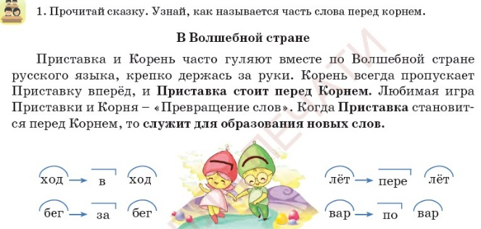  Ученикам предлагается по опорным словам составить свой ответ по плану:  1) Какая часть слова стоит перед корнем?  2) Для чего служит приставка?  3) Как обозначается приставка?  ФО:«Большой палец».    Учащимся предлагается оценить ответы другой группы и выразить согласие или несогласие (большой палец вверх- согласны, вниз – не согласны).  Вернемся к нашим словам “РАССАДА”, “ПОСАДКИ” и выделим теперь в них приставку.  (П) Задание «Составь слова».  Цель:составят слова с приставками; определят различия в значении однокоренных слов с разными приставками.  У детей на столах лежат карточки с частями слов: у, ход, вы, за, о, ход, ход.  Составьте из данных частей слова (за-ход, у-ход, вы-ход, про-ход).  - Запишите эти слова в тетрадь.  - Можно ли эти слова назвать однокоренными? Почему?  - Какую роль в слове играет приставка?  ФО: кто не согласен, стукни карандашом или ручкой по столу.  Физминутка  С при – приставкой присесть,  С по – приставкой подняться,  С под – подпрыгнуть, подмигнуть,  С по – приставкой посмеяться,  С вы – вытягиваем руки,  С о – опустим их опять.  Вот и все настало время  С за – зарядку завершать.  (И) Работа с учебником.  1. Чтение правила.  2. Выполнение упражнения.  Цель: назвать действия ученика и объяснить рисунок.  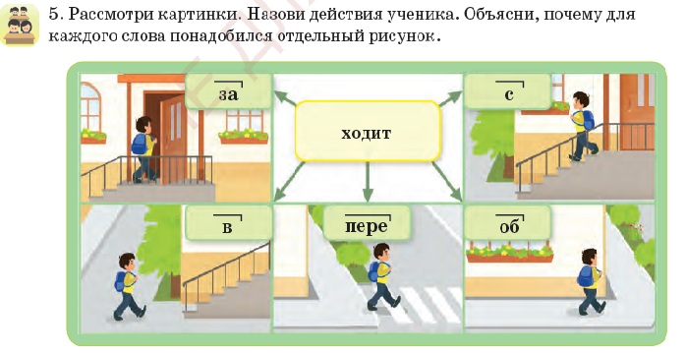  Обратная связь: молния-опрос.  - Какое общее значение у этих слов? (движение, перемещение)  - А все ли эти слова обозначают одно и тоже движение? (нет)  - Какие части слова изменили смысл каждого слова? (приставки)  - Какое значение придаёт слову каждая приставка?  - Какой вывод можно сделать? (приставка имеет значение)  - Как пишутся данные приставки? (одинаково, независимо от того, как они произносятся)  Работа по развитию речи.  (И) ФО Задание«Правила нашего класса».  Цель: вставят пропущенные буквы в тексте, выделят приставку.  Критерии оценивания:  - списывает текст;  - вставляет пропущенные буквы;  - выделяет в пропущенном слове приставку;  - придумывает и записывает свое правило поведения в классе.  УМН: применение, навыки высокого порядка.  Задание.  Прочитайте текст, спишите его, вставляя пропущенные буквы, обозначьте приставку в выделенном слове; придумайте и запишите свое правило поведения в классе.  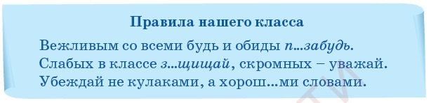  Дескрипторы:  - списывает текст;  - вставляет пропущенные буквы;  - обозначает в выделенном слове приставку;  - придумывает и записывает свое правило поведения в классе.  ФО: письменный комментарий учителя.  (К) Игра: «Да - нет».  Цель: определят сигнальной картой правильность факта.  Учитель зачитывает предложения, а дети при помощи сигнальных карточек двух цветов (красный – нет, зеленый - да) определяют достоверность изложенных фактов.  1.Приставка - это часть предложения.  2. Приставка- это часть слова.  3. Приставка стоит после корня.  4. Приставка стоит перед корнем.  5. Приставка пишется отдельно.  6. Приставка пишется слитно.  7. Приставка- это главная общая часть родственных слов.  8. Приставка служит для образования новых слов.  9. Приставка имеет своё значение.  ФО: «Три хлопка».  Рефлексия «Яблоня».  - Урок у нас заканчивается. За это время выросло удивительное дерево, благодаря которому каждый из вас может показать пользу или бесполезность нашего урока.  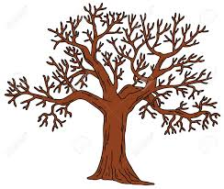  Если урок для вас прошел плодотворно, и вы остались довольны - прикрепите к дереву плоды – яблоки.    Если урок прошел хорошо, но могло быть и лучше – прикрепите цветы.  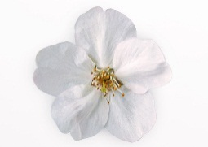  Если урок не отличается от прежних уроков, и ничего нового не принес – зеленые листочки.    А уж если совсем напрасно было потрачено время на уроке, то – желтый, чахлый лист.  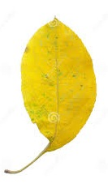 | Сундучок с однокоренными словами  Презентация  к уроку  Слайд № 1  Слайд № 2  Слайд № 3  Слайд № 4  Слайд № 5  Учебник с. 17  Слайд № 6  Карточки с частями слов  Учебник с.18  Слайд № 7  Слайд № 8  (Яблоня, яблоки, листья, цветы).
Дифференциация  1.Планирование  дифференцированных целей урока  (все, большинство, некоторые).  2.Формы работы в классе: индивидуальная,  парная, групповая, коллективная.  3. Деление на группы (по однокоренным словам).  4.Поддержка учащихся с низкой мотивацией в виде обратной связи.  5.Разнонаправленная деятельность: учащиеся слушают, смотрят и делают выводы сами, что усиливает степень усвоения знаний.  6.Разноуровневые задания формативного оценивания.  7. Помощь в группе друг другу.  8. Рефлексия «Яблоня». | Оценивание  1.(Г) Задание «Родственные слова»  ФО: похвала учителя.  2. (Г) Задание «Части слова».  ФО: «Волшебная линеечка».  3. (Г) Задание «Сказка».  ФО: «Большой палец».  4. (П) Задание «Составь слова».  ФО: кто не согласен, стукни карандашом или ручкой по столу.  5. Выполнение упражнения.  Обратная связь: молния-опрос.  6. (И) Формативное оценивание «Правила нашего класса».  ФО: письменный комментарий учителя.  7. (К) Игра: «Да - нет».  ФО: «Три хлопка». | Соблюдение техники  безопасности и здоровья  1.Психологический настрой.  2. Физминутка

